序号 | 名称 | 单位 | 数量 | 主要技术要求 | 参考式样
1 | 充电宝套装 | 套 | 410 | 1.容量：≥10000mA，30W双向快充；  2.附件包含：30W充电器+C-C数据线≥0.5米；  3.尺寸：≤80 mm×60 mm×30mm；颜色：亚钛灰色。 | 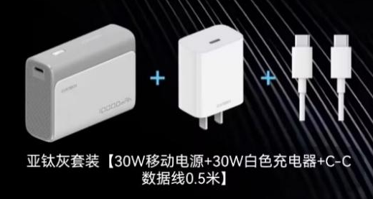
2 | 夏季防暑降温套装 | 套 | 270 | 1.套装包含：手提包，便携双饮玻璃杯，遮阳防晒伞，艾草香膏、手持电动小风扇。 | 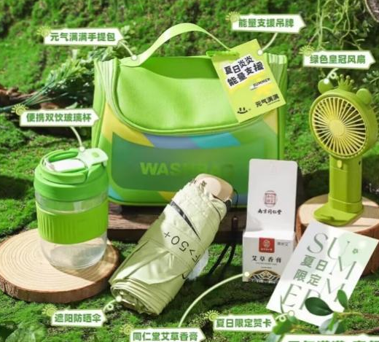
3 | U盘 | 个 | 140 | 1.材质：金属外壳；颜色：金色；  2.容量：128G；  3.参数：USB3.2，最大读取速度≥220MB/s；产品尺寸：≤长40mm，宽12mm,高5mm；有钥匙孔。 | 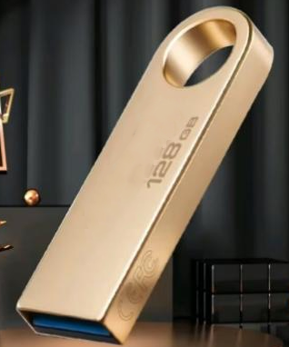
4 | 书写笔套装 | 套 | 140 | 一盒12支，黑色，0.5mm，直液式速干走珠笔。 | 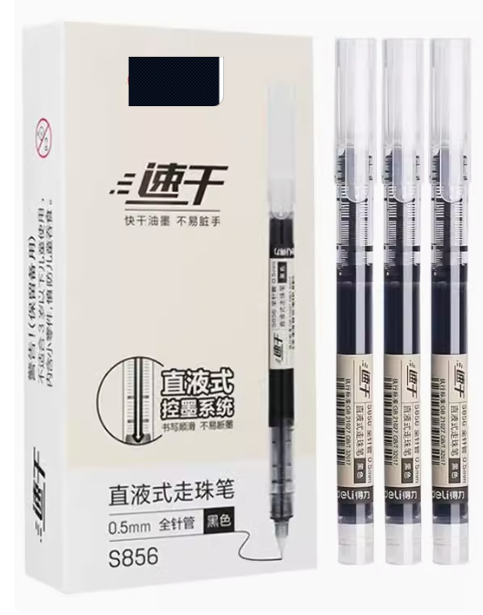
5 | 书籍 | 本 | 140 | 《习近平的七年知青岁月》正版书籍，中共中央党校出版社。 | 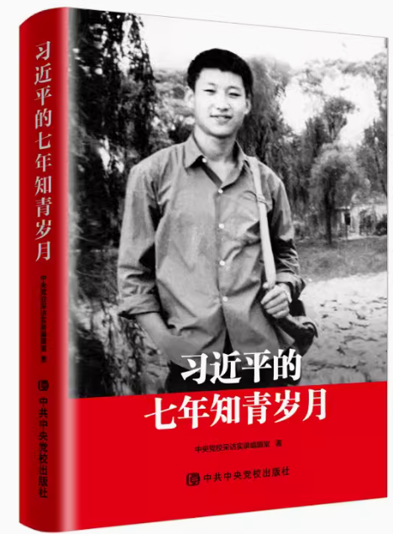
6 | 笔袋套装 | 套 | 140 | 套盒包含：一个透明笔袋，一个2B涂卡笔套装（包括：2B涂卡笔、笔芯、2B橡皮、涂卡尺），笔袋颜色为清水蓝 | 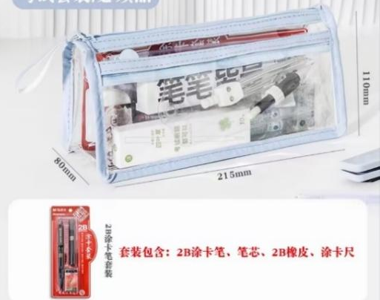
7 | 洗沐套装 | 套 | 140 | 洗发水和沐浴露均≥500ml（或500g）。（男女通用产品，外包装不得含有“男士专用”或“女士专用”等类似表述） | 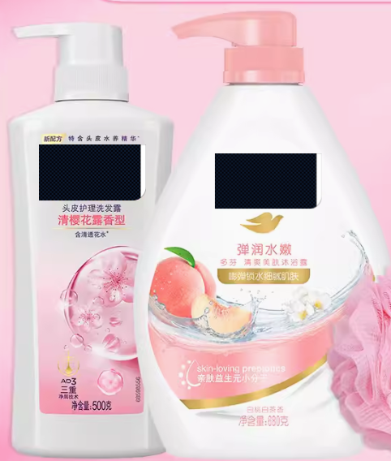
8 | 毛巾套装 | 套 | 140 | 1.数量： 2条；  2.材质：100%棉，97g；  3.颜色：浅绿色和白色；  4.尺寸：72cm×34cm。 | 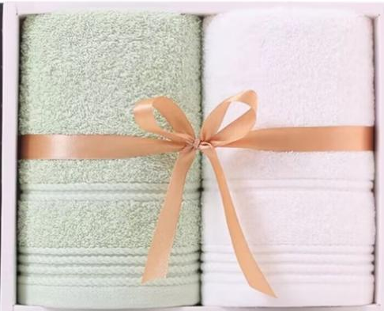
9 | 双肩背包 | 个 | 140 | 1.样式：双肩背电脑包，外层为防水面料，置物层至少两层；  2.尺寸：长度≥320mm,宽度≥180mm,高度≥470mm；可放17寸笔记本电脑，有电脑减震插袋，承重≥50Kg；  3.颜色：黑色、灰色（具体数量以采购人最终确认为准）。 | 